安全生产】隐患排查不止步 安全检查不停歇

2023年6月

是第22个“安全生产月”

**No. 1**

**会议部署**

    为进一步落实安全责任，推动安全发展，有效防范和遏制安全事故发生，近日，富康社区开展“安全生产月”工作部署会议，全体工作人员及网格员参加会议。

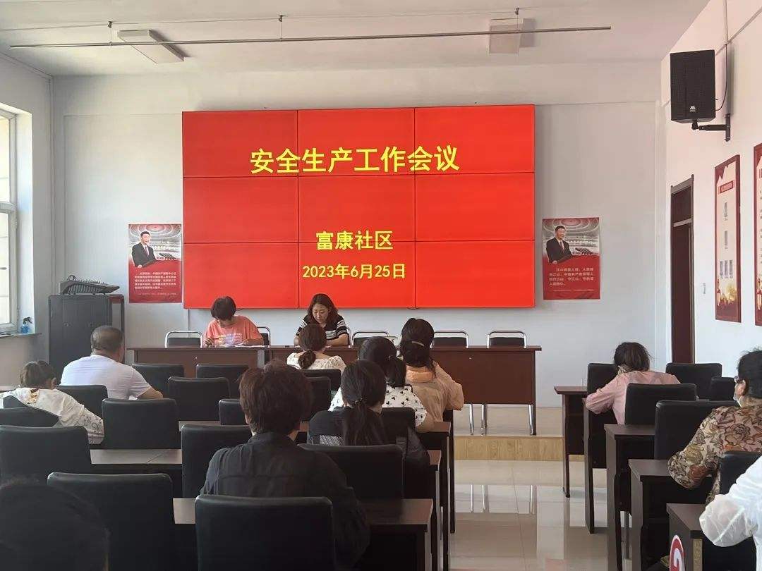

     会上，富康社区党委书记周雅静传达了关于安全生产月的工作部署，要求全体工作人员及网格员在思想上高度重视，行动上高度配合，把安全生产宣传渗透到辖区每一个角落。并强调要把安全生产各项任务和防范措施落实落细落到位，持续开展安全生产排查、整治行动，把风险隐患消除在萌芽状态，切实维护辖区居民生命财产安全。

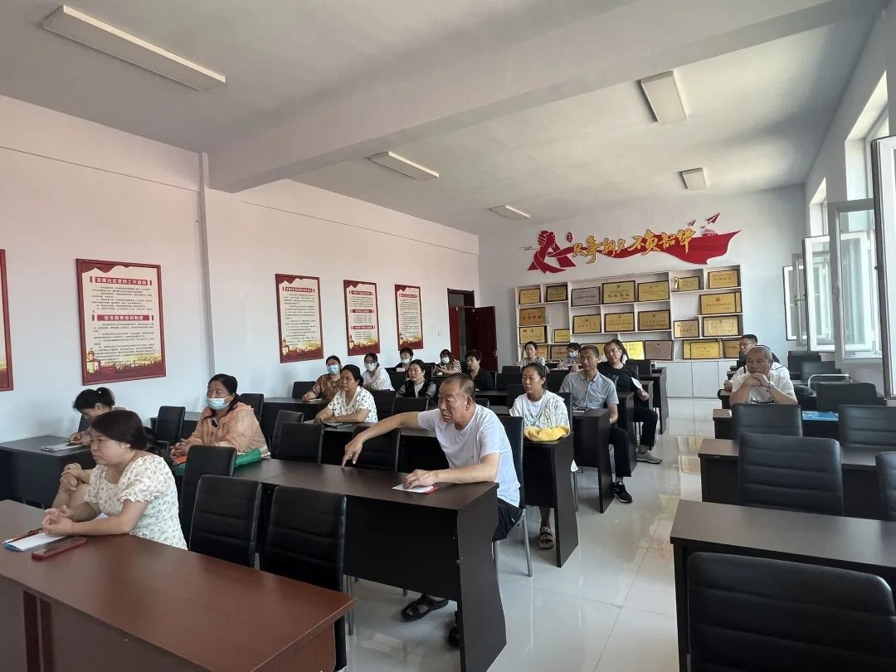**No. 2**

**安全隐患排查**

     富康社区工作人员通过电子大屏幕播放警示教育片、微信群转发燃气安全知识等方式，在辖区内对燃气安全进行了全面宣传，以宁夏银川烧烤店爆炸事故的惨烈教训为出发点，提醒辖区内居民及商户一定注重燃气安全问题，把安全作为日常生产生活中最重要的目标。

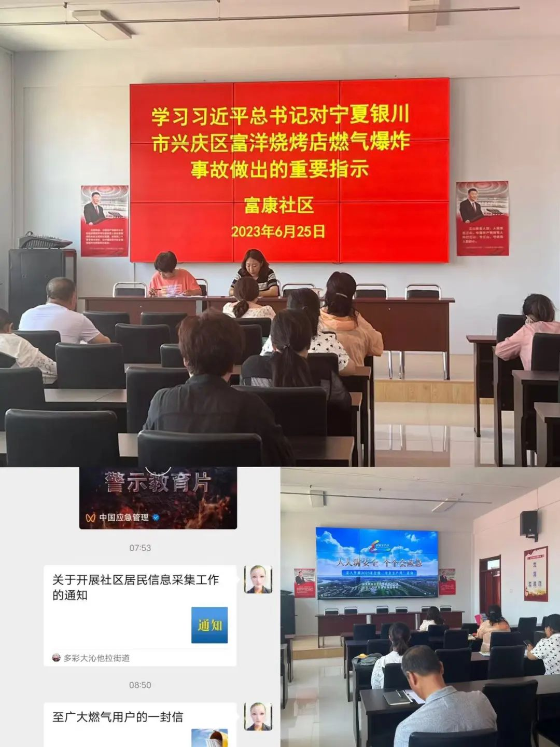

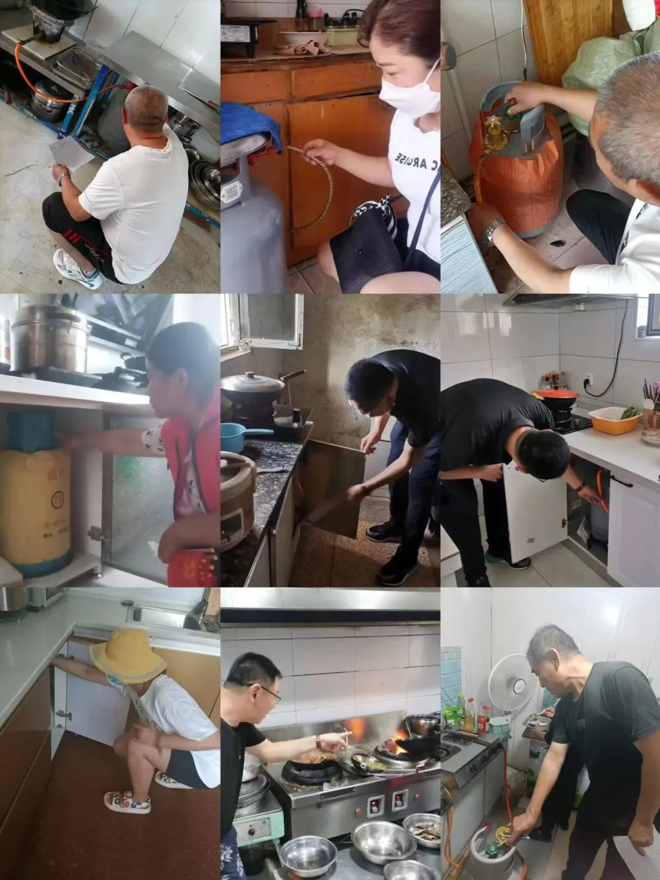

 其次，工作人员对辖区内餐饮店、商铺等涉及使用瓶装液化气的场所进行全面排查。对涉及漏气隐患、燃气设施故障等问题劝导商户及时修整，并督促使用液化气罐的商户安装防漏气报警装置。同时，工作人员还对居民、商户进行了燃气安全教育，发放燃气安全宣传册，并再次检查商户餐馆内的灭火器等消防安全设施，让居民、商户进一步掌握燃气设施的操作规程，完善商户、餐馆内的安全报警设施及消防安全设施，做到如遇突发情况能第一时间进行反应处理，把灾害风险降至最低。